贩卖悲情浪漫 害人不浅！

港人讲地 [有理儿有面](javascript:void(0);)

**有理儿有面**

微信号 youli-youmian

功能介绍 你说是不是

2021-12-03[原文](https://mp.weixin.qq.com/s?__biz=Mzg3MjEyMTYyNg==&mid=2247546913&idx=2&sn=83c91fc7149d5206396948834f2205f9&chksm=cef66c54f981e54242c1e2884934d3779a66d673b78f1141e078e53f4a79dd2a10322da0b32e&scene=27#wechat_redirect&cpage=17) 发表于

收录于合集





**全文共1120字，图片1张，预计阅读时间为3分钟。**

**本人转自《港人讲地》**



▼

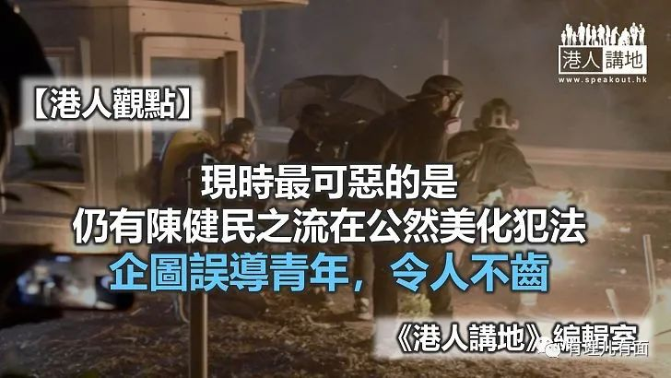

用浪漫的语言说最恶毒的话。以这句话来形容“占中三子”之一的陈健民应该毫不过分。这位正在台湾大学担任客座教授的出狱人士，近日竟然在演讲中说出“受苦也是一种抗争……未来将是很大的力量”、“若没时间看书，就去坐牢”等等颠倒黑白的话，以此美化暴力与英雄化犯法行为，企图误导年轻人，实在令人不齿。

犯法是谁的错

陈健民在演讲中形容，出狱后看到香港中文大学二号桥上架满铁丝网和刀片，“感觉就像从小监狱走向大监狱”，真是让人啼笑皆非。很明显他故意避谈中大冲突发生的原因，故意误导不明真相的听众。中大二号桥被架满铁丝网、甚至变成“兵工厂”是谁的错？是谁煽动暴力占领了二号桥，还差点威胁到吐露港公路及中大校园的安危？而且，中大可不是限制自由的监狱，陈健民这种渲染悲情的描述，只能理解为鳄鱼的眼泪，是在赤裸裸地掩饰和扭曲背后的真正原因！

现在最可恶的，就是仍有陈健民之流在公然美化犯法和入狱。陈健民说自己坐牢16个月可以看50本书，似乎想要把坐牢美化为舒服的休闲。同时，陈建民又持续暗示“政府打压”，主张用良心、信想、力量等浪漫、悲情化的词语煽动“日常抗争”、“受苦也是一种抗争”、“将是未来最大的力量”等等，不禁令人质疑陈建民是想以此淡化法律的威慑力，并煽动年轻人维持仇恨和对抗的思想。

这种煽动犯罪的幕后黑手，他自己轻轻动口，却不知让多少不谙世事的青年葬送青春、前途，这些不负责任的搞事者才最应该在牢狱内好好忏悔。不过，即使他们坐穿牢底，也无法弥补被害青年破碎的家庭和人生。再问一句，为何抛头露面的这些人物，他们的子女却从来不站在违法的第一线上？

乱港势力蠢蠢欲动

宏观一些看，是什么让赴台已久的陈健民突然高调演讲？实际上，最近几个月，潜逃海外的港人动作频频：曾推动美国通过《香港人权与民主法案》的香港民主委员会（HKDC）近期换届，周永康接任主席，梁继平任执行总监，罗冠聪担任顾问；末代港督彭定康为其赞助人、劣迹斑斑的乱港组织“香港监察”（Hong Kong Watch）近期也高调宣布，“将于明年一月正式在加拿大和澳洲成立分部”；涉嫌违反《港区国安法》、逃亡美国被香港警方通缉的张昆阳，声称在加拿大的一个论坛上与北约军事委员会主席鲍尔（Rob Bauer）碰面，“讨论中国的军事威胁和南海问题”；潜逃英国的罗冠聪声称在已在伦敦成立“香港协会（Umbrella Community）”；而潜逃澳洲的许智峯，则多次在网络鼓动市民投白票，声称“不犯法”……

香港即将迎来两场重要得选举，乱港分子选择在此时集体活跃，很难不让人联想其中缘由：隐藏的敌对势力是否想要继续借香港议题搞事，搞乱香港甚至中国，情况值得我们警惕。

本文转自《港人讲地》

**图片源自网络**





**关注公众号：**

**有理儿有面**

**理   性｜   揭   秘｜   探   讨**







### 精选留言

用户设置不下载评论